KATA PENGANTAR

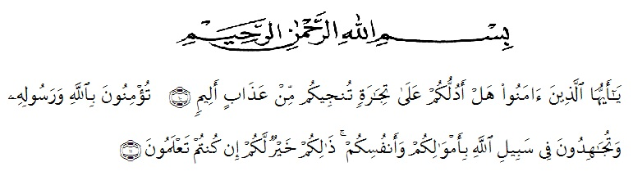

Artinya : Wahai orang-orang yang beriman. Maukah kamu Aku tunjukkan suatu perniagaan yang dapat menyelamatkan kamu dari azab yang pedih?(10). (yaitu) kamu beriman kepada Allah dan RasulNya dan berjihad di jalan Allah dengan harta dan jiwamu. Itulah yang lebih baik bagimu, jika kamu mengetahui.(11)
(as-shaff Ayat 10-11)

Segala puji bagi Allah SWT yang maha pengasih lagi maha penyayang, atas berkat taufiq dan hidayah-Nya sehingga peneliti dapat menyelesaikan penyusunan Skripsi ini dengan baik. Shalawat dan salam dilimpahkan kepada Nabi besar Muhammad SAW, keluarga beserta para sahabatnya.
Penulisan Skripsi ini dimaksudkan untuk melengkapi salah satu syarat memperoleh gelar Strata Satu (S1) pada Program Studi Pendidikan Guru Sekolah Dasar (PGSD) Fakultas Keguruan dan Ilmu Pendidikan (FKIP) Universitas Muslim Nusantara Al-Washliyah Medan. Adapun judul Skripsi yang peneliti susun adalah: “Pengembangan Media Kartu Kata Dalam Peningkatan Kemampuan Membaca Awal Siswa Kelas I UPT. SD Negeri 064034 Medan Johor”.
Skripsi ini dapat diselesaikan dengan bantuan berbagai pihak, oleh karena itu pada kesempatan ini penulis menyampaikan rasa terimakasih yang sebesar-besarnya kepada :
- Bapak Dr. KRT. Hardi Mulyono K. Surbakti. Selaku Rektor Universitas Muslim Nusantara Al-Washliyah yang telah memberikan kesempatan kepada saya untuk menjadi mahasiswa pada Lembaga yang beliau pimpin.
- Bapak Dr. Samsul Bahri, M.Si. Selaku Dekan Fakultas Keguruan dan Ilmu Pendidikan Universitas Muslim Nusantara Al-Washliyah yang telah memberikan izin penelitian.
- Ibu Dra. Sukmawarti, M.Pd. Selaku Ketua Program Studi Pendidikan Guru Sekolah Dasar Fakultas Keguruan dan Ilmu Pendidikan Universitas Muslim Nusantara Al-Washliyah yang telah menyetujui penulisan Skripsi ini.
- Bapak Drs. Hidayat, M.Ed. selaku Dosen Pembimbing yang telah memberikan bimbingan serta petunjuk dalam penulisan Skripsi ini.
- Seluruh Pegawai Administrasi Fakultas Keguruan dan Ilmu Pendidikan Universitas Muslim Nusantara Al-Washliyah yang telah membantu dalam pengurusan administrasi.
- Kepala Sekolah dan guru-guru UPT. SD Negeri 064034 Medan Johor yang telah bersedia membantu dalam penelitian ini.
Peneliti menyadari bahwa Skripsi ini masih jauh dari sempurna tentunya hal ini tidak terlepas dari keterbatasan ilmu pengetahuan, pengalaman dan referensi. Akhir kata peneliti mengharapkan semoga Skripsi ini dapat memberikan manfaat bagi para pembacanya.

Medan, Januari 2021
Peneliti

JULIANI
NPM. 181434241

